1. Oznacite ispravne tvrdnje o cvoristu (engl. node) dijagrama rasporeda (engl. Deployment diagram)
2. Artefakti se izvrsavaju na cvoristu  ☑
3. Komunikacijski protocol je dio specifikacije cvorista  ☐
4. Cvorista moze imati stereotip <<device>> ☑
5. Cvoriste je racunarski resurs ☑
6. Cvoriste ima notaciju pravougaonika ☐
7. Velicina cvora moze varirati ovisno o velicini projekta ☑
8. Koja je svrha dijagrama komponenti?
9. Prikazati ponasanje objekata u sistemu ○
10. Prikazati interakciju izmedju aktera i sistema ○
11. Prikazati strukturu sistema i veze izmedju komponenti sistema ●
12. Koji od sljedecih dijagrama predstavlja organizaciju izvornog, izvrsnog i binarnog koda?
13. Dijagram klasa ○
14. Use case dijagram ○
15. Sekvencijalni dijagram ○
16. Dijagram komponenti ●
17. Dijagram komponenti spada u skupinu
18. Strukturalnih dijagrama ●
19. U skupinu dijagrama ponasanja I strukturalnih dijagrama ○
20. Interakcijskih dijagrama ○
21. Nista od navedenog ○
22. Dijagrama ponasanja ○
23. U dijagramu komponenti, komponente komuniciraju jedna s drugom pomocu cega od sljedeceg?
24. Komponente ○
25. Sucelja ili interfaces ●
26. Atributa ○
27. Use case ○
28. Ako nije uspostavljena veza (link) izmedju dva objekta u sekvencijalnom dijagramu nije moguca ni interakcija izmedju tih objekata.
29. Tacno ○
30. Netacno ●
31. Za slanje poruka izmedju objekata u dijagramu saradnje neophodan preduvjet je uspostava
32. Veze (engl. Link) izmedju objekata ●
33. Zivotne linije (engl. Lifeline) za svaki objekat ○
34. Konstruktora klasa ○
35. Interakcije izmedju klasa ○
36. Sto je od sljedeceg karakteristika dijagrama saradnje u UML-u?
37. Prikazuje tok aktivnosti u sistemu ○
38. Prikazuje redoslijed interakcija izmedju objekata ●
39. Prikazuje interakcije izmedju aktera i sistema ○
40. Prikazuje strukturu klasa u sistemu ○
41. Dijagram rasporeda (engl. Deployment diagram) moze da sadrzi instancu cvora, vezu izmedju instanci cvora I instance artefakta.
42. Tacno ●
43. Netacno ○
44. “Action” u dijagramu stanja je aktivnost koju treba izvrsiti nakon sto se dogodi neki dogadjaj (event). Npr, dogadjaj je “kupac kreira narudzbu”, a radnja je “zahtjev da kupac plati narudzbu”.
45. Tacno ●
46. Netacno ○
47. “1: Open Application” je

1. Pronadjena poruka ○
2. Destruktor objekta User ○
3. Destruktor objekta Device ○
4. Sinkrona poruka ●
5. Konstruktor objekta User ○
6. Izgubljena poruka ○
7. Povratna poruka ○
8. Konstruktor objekta Device ○
9. Asinkrona poruka ○
10. Komunikacija izmedju objekata u sekvencijalnom dijagramu prikazana je pomocu
11. Akteri ○
12. Poruka ●
13. Objekti ○
14. Sekvencijalni brojevi ○
15. Lifelines ○
16. Niz radnji za odredjeni slucaj upotrebe bez ponasanja klase moze se modelirati pomocu

1. Dijagrama aktivnosti ●
2. Dijagrama klasa ○
3. Dijagrama komponenti ○
4. Sekvencijalnog dijagrama ○
5. U skupinu interakcijskih dijagrama ubrajamo
6. Dijagram rasporeda ☐
7. Sistem sekvencijalni dijagram ☑
8. Dijagram stanja ☐
9. Dijagram klasa ☐
10. Kolaboracijski dijagram ☑
11. Sekvencijalni dijagram ☑
12. Dijagram komponenti ☐
13. Dijagram aktivnosti ☐
14. Za predstavljanje kompliciranog procesa koji biste dijagram izradili koristili?
15. Dijagram stanja ○
16. Dijagram aktivnosti ●
17. Dijagram rasporeda ○
18. Dijagram slucajeva koristenja ○
19. Dijagram klasa ○
20. Dijagram komponenti ○
21. Za dijagram na slici, koja je tvrdnja tocna?

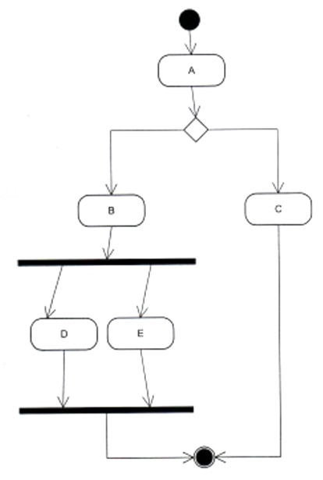

1. B, D i E ili C, D i E ce biti izvrseni ○
2. Izvrsit ce se B, C, D i E uvijek ○
3. Izvrsit ce se C, D i E ○
4. Izvrsit ce se ili C ili B, D i E ●
5. Oznacite ispravne tvrdnje o dijagramu sa slika

1. “Order System” ima zahtjevano sucelje ☑
2. “Customer Repository” ima ponudjeno sucelje ☑
3. Na slici je prikazan dijagram rasporeda ☐
4. Na slici je prikazan dijagram komponenti ☑
5. “Order System” ima ponudjeno sucelje ☐
6. Na slici je prikazan dijagram klasa ☐
7. “Customer repository” ima zahtjevano sucelje ☐
8. Koja je svrha dijagrama stanja?
9. Prikazivanje ponasanja objekata u sistemu ○
10. Prikazati interakcije izmedju aktera i sistema ○
11. Prikaz toka aktivnosti u sistemu ○
12. Prikaz stanja i prijelaza objekta ili sistema ●
13. Koja je svrha dijagrama rasporeda?
14. Prikaz ponasanja objekata u sistemu ○
15. Prikaz toka aktivnosti ○
16. Prikaz interakcije izmedju aktera i sistema ○
17. Prikaz fizickog rasporeda komponenti sistema ●
18. Oznacite ispravne tvrdnje za dijagram sa slike

1. Romb predstavlja pocetak paralelnog izvrsavanja aktivnosti ☐
2. D i E ce se izvoditi sekvencijalno ☐
3. D i E ce se izvrsiti uvjetno ☐
4. B i C ce se izvoditi istovremeno (konkurentno) ☐
5. D i E treba da zavrse kako bi presli na zavrsnu tacku dijagrama ☑
6. Sve navedeno ☐
7. D i E ce se izvoditi istovremeno (konkurentno) ☑
8. D i E prelaze na zavrsnu tacku dijagrama neovisno jedan o   
   drugom ☐
9. Sistem sekvencijalni dijagram modelira interakciju izmedju
10. Dva slucaja koristenja medjusobno povezana vezom <<extend>> ○
11. Dva aktera ○
12. Aktera i slucaja koristenja ●
13. Dva slucaja koristenja medjusobno povezana vezom <<include>> ○
14. Dva slucaja koristenja medjusobno povezana vezom generalizacije ○
15. Koje od predlozenih rjesenja Use case dijagrama smatrate ispravnim, ako je SmartCard reader drugi sistem koji ce koristiti softversko rjesenje koje modeliramo ovim use case dijagramom?

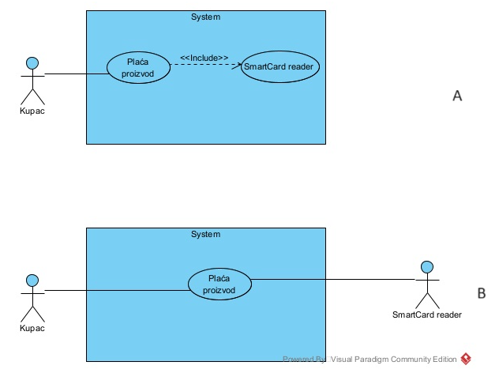

1. Oba rjesenja su ispravna ○
2. B ●
3. A ○
4. Oba rjesenja su neispravna ○
5. Oznacite strukturalne UML dijagrame
6. Sistem sekvencijalni dijagram ☐
7. Dijagram klasa ☑
8. Interakcijski dijagram ☐
9. Kolaboracijski dijagram ili dijagram saradnje ☐
10. Domain model ☑
11. Dijagram stanja ☐
12. Dijagram paketa ☑
13. Sekvencijalni dijagram ☐
14. Use case ☐
15. Dijagram objekata ☑
16. Oznacite interakcijske UML dijagrame
17. Use case dijagram ☐
18. Dijagram stanja ☐
19. Kolaboracijski dijagram ili dijagram saradnje ☑
20. Dijagram klasa ☐
21. Sekvencijalni dijagram ☑
22. Sistem sekvencijalni dijagram ☑
23. Domain model ☐
24. Dijagram rasporeda ☐
25. Dijagram aktivnosti ☐
26. Dijagram komponenti ☐
27. Konceptualne klase domain modela su softverski objekti u odredjenom programskom jeziku, npr. Javi ili C# ili Pythonu ili Ruby,…
28. Tacno ○
29. Netacno ●
30. Oznacite ispravan odgovor o tipu sljedece poruke: “Poruka ne ceka odgovor od primaoca. Interakcija se nastavlja bez obzira na to da li primatelj obradjuje prethodnu poruku ili ne”
31. Sinkrona poruka ○
32. Lost message ○
33. Povratna poruka ○
34. Asinkrona poruka ●
35. Found message ○
36. Paralelna poruka ○
37. Ugnjezdena poruka ○
38. Oznacite ispravne tvrdnje o sistem sekvencijalnom dijagramu
39. SSD prikazuje dogadjaje koje generira akter (zahtjeve koje akter   
    upucuje sistemu) ☑
40. Vrijeme na dijagramu se prikazuje na horizontalnoj liniji zivota   
    instance sistema i aktera ☐
41. Sistem se u okviru SSD-a promatra kao “crna kutija” ☑
42. SSD prikazuje rezultate koje sistem isporucuje u okruzenje   
    (akterima) ☑
43. Sistem se u okviru SSD-a promatra kao “bijela kutija” ☐
44. Vrijema na dijagramu se prikazuje na vertikalnoj liniji zivota   
    instance sistema i aktera ☑
45. SSD detaljno prikazuje nacina na koji je sistem dosao do rezultata   
    koji predstavljaju odgovor na zahtjev aktera ☐
46. Osnovni gradivni elementi sistem sekvencijalnog dijagrama su
47. Relacija agregacije ☐
48. Relacija asocijacije ☐
49. Akteri ☑
50. Linkovi ☐
51. Veza <<extend>> ☐
52. Slucajevi koristenja ☐
53. Veza <<include>> ☐
54. Poruke ☑
55. Instanca sistema ☑
56. Vezama asocijacije izmedju aktera I slucaja koristenja koje prelaze granicu sistema u use case dijagramu ogovara SSD, odnosno SSD opisuje tu vezu asocijacije.
57. Tacno ●
58. Netacno ○
59. U sistem sekvencijalnom dijagramu ne mogu se slati poruke od aktera ka instanci sistema sa ulaznim parametrima, jer to nema smisla
60. Tacno ○
61. Netacno ●
62. Za sto je korisno sucelje (engl. Interface) klase?
63. Odredjuje mehanizme ulaznih podataka ○
64. Odredjuje mehanizme izlaznih podataka ○
65. Definira u formi ugovora skup operacija koje jedna klasa nudi u   
    formi usluge ●
66. Koja od sljedecih izjava o vezi generalizacije (nasljedjivanja) izmedju klasa nije ispravna?
67. Omogucava uspostaviti relaciju “je tip” izmedju klase roditelj i   
    klase dijete ○
68. Atributi, operacije i relacije klase roditelj nisu dostupne u   
    klasama djece ●
69. Kod visestrukog nasljedjivanja kolizija naziva iz razlicitih  
    superklasa predstavlja problem ○
70. Podklase (izvedene klase) nasljedjuju osobine klasa roditelja ○
71. Domain model u procesu razvoja softvera se koristi
72. Za komunikaciju sa stakeholders ☑
73. Za analizu domene problema ☑
74. Za analizu domene rjesenja problema ☐
75. Za dizajn domene problema ☐
76. Za analizu domene rjesenja problema ☐
77. Za testiranje funkcionalnosti softverskog proizvoda ☐
78. Osnovni gradivni elementi domain modela su
79. Metode ☐
80. Klase ☐
81. Konceptualne klase ☑
82. Aktere ☐
83. Use cases ☐
84. Atribute ☐
85. Relacije ☑
86. Oznacite ispravnu tvrdnju o vezi kompozicije (jake ili kompozitne agregacije)
87. Dio je ovisan o cjelini: brisanjem cjeline brisu se svi njeni dijelovi ☑
88. Kompozicija je jedan oblike posesivne asocijacije ☑
89. Jedan dio moze pripadati jednoj cjelini ☑
90. Jednom kreiran objekt koji predstavlja dio cjeline moze postojati   
    neovisno o cjelini ☐
91. Predlozeni dijagram na slici je ispravan i predstavlja razlicite objekte proizvoda koji mogu biti predmet placanja.

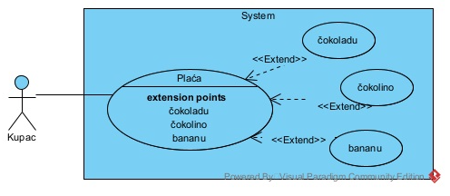

1. Tacno ○
2. Netacno ●
3. Oznacite ispravne tvrdnje domain modelu sa sljedece slike (Study group consists of Student)

1. Svaki student pripada jednoj grupi studenata ☑
2. Bonus je izvedeni atribut konceptualne klase Student ☑
3. Jedan student je clan najmanje 2 grupe studenata, a moze biti   
   clan najvise 3 grupe studenata ☐
4. “Study group” je konceptualna klasa ☑
5. Percentage je izvedeni atribut konceptualne klase Student ☐
6. Jednu grupu studenata cine 2 do 3 studenta ☑
7. “Study group” ne moze biti naziv konceptualne klase, jer  
   sadrzi sintaksnu gresku. Potrebno ga je preimenovati u npr.   
   StudyGroup ili Study_group ☐
8. bonus je instance klase Bonus ☐
9. Oznacite ispravne tvrdnje o porukama sa slike

1. Poruke 1 i 2 su povratne poruke poruke ☐
2. Poruka 1.1 ce se izvrsiti samo ako je rezultat evaluacije poruke   
   1 = [TRUE] ☐
3. Poruka 2 ce se izvrsiti poslije poruke 1.1 ☑
4. Poruke 1.1 i 2.1 su povratne poruke ☑
5. Poruka 2.1 ce se izvrsiti samo ako je rezultat evaluacije   
   poruke 2 = [TRUE] ☐
6. Na dijagramu nisu prikazane poruke ☐
7. Poruka 1.1 ce se izvrsiti samo ako je rezultat evaluacije poruke  
   1 = [FALSE] ☐
8. Poruke 1.1 i 2.1 su alternativne poruke ☐
9. Poruke 1 i 2 su alternativne poruke ☐
10. Poruka 2.1 ce se izvrsiti samo ako je rezultat evaluacije poruke  
    2 = [FALSE] ☐
11. Veza <<extend>> izmedju dva slucaja koristenja modelira situaciju da ce se jedan slucaj koristenja izvrsavati znatno duze od drugog
12. Netacno ●
13. Tacno ○
14. Kada se kreira use case dijagram, svaki slucaj koristenja (use case) mora biti povezan sa najmanje jednim akterom vezom asocijacije.
15. Tacno ●
16. Netacno ○
17. U use case dijagramu jedan akter moze imati ulogu granice sistema.
18. Tacno ○
19. Netacno ●
20. Nefunkcionalne zahtjeve mozemo predstaviti s dijagramima slucajeva uporabe
21. Tacno ●
22. Netacno ○
23. Mozemo li zahtjeve vezane uz kvalitetu usluge predstaviti dijagramima slucajeva uporabe?
24. Da ●
25. Ne ○
26. Osnovni elementi use case dijagrama su
27. Aktivnost ☐
28. Granice sistema ☑
29. Relacije ☑
30. Slucajevi koristenja ☑
31. Akteri ☑
32. Scenario ☐
33. Poruke ☐
34. Klase ☐
35. Agregacije ☐
36. Oznaciti ispravne tvrdnje o akteru u use case dijagramu
37. Svaki akter je povezan sa jednim i samo jednim slucajem   
    koristenja u dijagramu slucajeva koristenja ☐
38. Primarni akteri se pozicioniraju na lijevu stranu dijagrama  
    slucajeva koristenja ☑
39. Akter predstavlja tipa korisnika koji je u interakciji sa sistemom  
    koji je predmet modeliranja ☑
40. Akteri inicijatori se pozicioniraju na desnu stranu dijagrama  
    slucajeva koristenja ☐
41. Akter predstavlja neki drugi sistem koji je u interakciji sa   
    sistemom koji je predmet modeliranja ☑
42. Akter je predstavljen ikonom “stickman” u use case dijagramu ☑
43. Veza <<include>> izmedju slucaja koristenja A i B modelira sljedecu situaciju
44. Use case A uvijek ukljucuje izvrsavanje use case B ●
45. Use case A nasljedjuje osobine i ponasanje use case B ○
46. Use case A nasljedjuje ponasanje aktera B ○
47. Use case A moze, a ne mora ukljuciti izvrsavanje use case B ○
48. Odabrati najprigodniji naziv za jednog aktera
49. upisStudenta ○
50. Student ●
51. upisStudenta() ○
52. direktniUpisStudenta ○
53. student() ○
54. direktniUpisStudenta ○
55. Oznacite ispravne tvrdnje o domain modelu sa slike

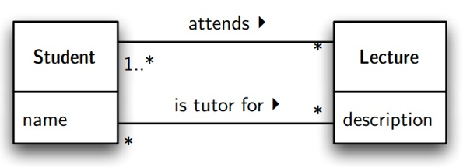

1. Student obicno slusa jedno i samo jedno predavanje ☐
2. Student obicno slusa jedno ili vise predavanja ☑
3. Studenat moze biti tutor za vise predavanja i za svako   
   predavanje moze biti vise studenata tutora ☑
4. Za svako predavanje odredjen je jedan i samo jedan student   
   tutor ☐
5. Konceptualne klase domain modela obavezno sadrze
6. Metodu konstruktora ☐
7. Metodu destruktora ☐
8. Tipove atributa (domenu atributa) ☐
9. Atribute ☐
10. Identifikator ☑
11. Domain model se koristi u fazi analize, fazi dizajna i fazi testiranja metoda softverskog proizvoda
12. Tacno ○
13. Netacno ●
14. Oznaci ispravne tvrdnje o dijagramu sa slike

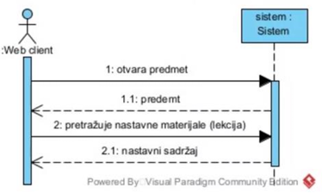

1. Na dijagramu je prikazana klasa Web client ☐
2. Na dijagramu je prikazana instanca Web client-a ☑
3. Na slici je prikazan sistem sekvencijalni dijagram ☑
4. Na slici je prikazan sekvencijalni dijagram ☐
5. Na slici je prikazan use case dijagram ☐
6. Na slici je prikazana instanca sistema ☑
7. Na slici je prikazan kolaboracijski dijagram ☐
8. Na slici je prikazan Sistem u svim stanjima kroz koja moze   
   proci u toku svog zivotnog ciklusa ☐